PASTICCERIA DE PASQUALE
CONTESTO GENERALE
La pasticceria moderna opera in un contesto altamente competitivo e in continua evoluzione, nel quale la qualità dei prodotti artigianali deve essere accompagnata da un’organizzazione efficiente dei processi interni e da un servizio al cliente rapido e affidabile. In tale scenario, l’adozione di soluzioni informatiche rappresenta un elemento strategico per migliorare la gestione delle attività, ampliare il bacino di utenza e garantire un’esperienza d’acquisto efficace.
La digitalizzazione dei processi consente di integrare la gestione dei prodotti, degli ordini, dei clienti e del personale all’interno di un unico sistema informativo centralizzato. Un database relazionale ben progettato permette di coordinare le attività di vendita, produzione, logistica e amministrazione, riducendo errori e ridondanze informative.
Per rispondere a queste esigenze, si propone la progettazione di una base di dati SQL a supporto di un sistema e-commerce per una pasticceria artigianale, in grado di gestire sia le operazioni rivolte ai clienti sia quelle interne all’azienda.

IDEA PROGETTUALE
L’idea progettuale prevede la realizzazione di un sistema informatico basato su una base di dati relazionale, accessibile tramite un’interfaccia web, che consenta la gestione completa delle attività di una pasticceria.
Il sistema permette ai clienti di registrarsi alla piattaforma, consultare il catalogo dei prodotti, verificarne la disponibilità, inserire articoli nel carrello e procedere all’acquisto. Tutte le informazioni relative agli utenti, ai prodotti e agli ordini vengono memorizzate in modo strutturato all’interno del database.
Parallelamente, il sistema supporta la gestione interna dell’attività, includendo l’organizzazione del personale (pasticceri e commessi), la gestione dei punti vendita, delle forniture e dei fornitori, nonché dei processi di produzione e formazione professionale.
Il database è stato progettato per rappresentare in modo completo tutte le entità coinvolte e le relazioni tra esse, consentendo un controllo accurato dell’intero ciclo di vita dell’ordine, dalla selezione dei prodotti fino alla spedizione e alla fatturazione.

CARATTERISTICHE TECNICHE
Servizio principale
Il sistema consente al cliente l’acquisto di prodotti artigianali della pasticceria, gestiti all’interno della tabella PRODOTTO, che include informazioni su nome, descrizione, disponibilità e prezzo corrente.
Il processo di acquisto è supportato tramite la gestione del carrello, che consente di inserire uno o più prodotti con quantità variabile.
Servizi extra
Il sistema supporta servizi aggiuntivi quali:
- gestione delle spedizioni tramite pacchi tracciabili;
- fatturazione automatica degli ordini;
- memorizzazione dei metodi di pagamento tramite carta di credito associata al cliente.
Strumenti a servizio del personale
Il database supporta la gestione delle figure professionali attraverso entità dedicate:
- PASTICCERE, associato ai processi di produzione e formazione;
- COMMESSO, coinvolto nelle attività di vendita;
- DIPENDENTE, che rappresenta il personale aziendale in modo unificato.
Autenticazione e sicurezza
L’accesso al sistema è regolato tramite credenziali memorizzate nella tabella UTENTE, con password cifrate.
La struttura del database, unita all’uso di chiavi primarie e chiavi esterne, garantisce l’integrità e la sicurezza dei dati.

PROGETTAZIONE DELLA BASE DI DATI
Frasi di carattere generale
La base di dati è progettata per rappresentare:
- utenti e ruoli;
- prodotti e disponibilità;
- ordini, carrelli e pagamenti;
- personale e formazione;
- azienda, punti vendita e fornitori.

Frasi relative agli utenti
Per ogni utente vengono memorizzati nome, cognome, email, numero di cellulare e password cifrata.
Ogni utente è identificato univocamente da un id_utente.

Frasi relative al cliente
Il cliente è un utente specializzato, identificato da id_cliente, associato a un solo utente.
Il cliente può:
- effettuare ordini;
- gestire il carrello;
- registrare una o più carte di credito.

Frasi relative al personale
Il personale è modellato tramite l’entità DIPENDENTE, associata a un utente.
Ogni dipendente può assumere ruoli specifici (pasticcere o commesso).

Frasi relative al pasticcere
Il pasticcere può essere associato a più attività di formazione, memorizzate nella tabella FORMAZIONE, ed è coinvolto nei processi produttivi.

Frasi relative al magazzino e fornitori
I fornitori e le forniture sono gestiti tramite le tabelle GRUPPO_FORNITORI e TAB_FORNITURA, consentendo di monitorare le forniture e la loro periodicità.

Frasi relative agli ordini
L’ordine rappresenta l’acquisto effettuato dal cliente ed è collegato:
- al cliente,
- al carrello,
- alla fattura,
- al pacco di spedizione.

REGOLE DI VINCOLO
RV1
Ogni cliente del sistema deve essere registrato con un indirizzo e-mail valido ed univoco, in modo da garantire l’identificazione univoca di ciascun utente.
RV2
Ogni cliente deve essere identificato da un ID univoco che non può essere duplicato all’interno del sistema.
RV3
Un cliente può non possedere alcuna carta di credito, ma ogni carta di credito deve appartenere ad un solo cliente.
RV4
La stessa carta di credito non può essere associata a più clienti.
RV5
Per poter effettuare un ordine, il cliente deve aver inserito almeno una carta di credito valida.
RV6
Non è possibile creare un ordine che non contenga almeno un prodotto.
RV7
Un ordine può contenere più prodotti, ma ogni prodotto inserito nell’ordine deve avere una quantità maggiore di zero.
RV8
Ogni ordine deve essere associato ad una e una sola fattura.
RV9
Ogni fattura deve riferirsi ad un solo ordine.
RV10
Ogni ordine deve generare un solo pacco di spedizione.
RV11
Ogni pacco deve essere associato ad un solo ordine ed essere identificato da un codice di tracciamento univoco.
RV12
Ogni prodotto deve essere identificato da un ID univoco.
RV13
Un prodotto deve appartenere ad una sola categoria.
RV14
Un pasticcere può partecipare alla produzione di più prodotti, ma ogni prodotto deve essere prodotto da almeno un pasticcere.
RV15
Ogni pasticcere deve essere identificato da un ID univoco.
RV16
Ogni pasticcere può aver svolto più percorsi di formazione, ma ogni formazione deve essere associata ad un solo pasticcere.
RV17
Ogni punto vendita deve appartenere ad una sola azienda.
RV18
Un’azienda può possedere uno o più punti vendita.
RV19
Ogni fornitura deve appartenere ad una sola categoria di fornitura.
RV20
Un gruppo fornitore può fornire più tipologie di forniture, ma ogni fornitura deve essere attribuita ad un solo gruppo fornitore.
RV21
Ogni prodotto deve avere un prezzo positivo e maggiore di zero.
RV22
Ogni prodotto deve avere una disponibilità che non può essere negativa.
RV23
Ogni ordine deve essere associato ad un solo cliente.
RV24
Un cliente può effettuare uno o più ordini oppure nessun ordine.
RV25
Gli ID di tutte le entità principali (Cliente, Ordine, Prodotto, Fattura, Pacco, Pasticcere, Punto vendita, Azienda) devono essere univoci.

SPECIFICHE DELLE OPERAZIONI

- Registrazione cliente
Permette a un utente di creare un account sulla piattaforma inserendo i propri dati personali (nome, cognome, email, telefono, password).
- Login cliente
Permette al cliente di accedere alla piattaforma utilizzando email e password.
- Inserimento carta di credito
Permette al cliente di inserire una o più carte di credito per poter effettuare acquisti.
- Rimozione carta di credito
Permette al cliente di eliminare una carta di credito precedentemente inserita.
- Visualizzazione catalogo prodotti
Permette al cliente di consultare l’elenco dei prodotti disponibili con prezzo, descrizione e disponibilità.
- Inserimento prodotto nel carrello
Permette al cliente di aggiungere uno o più prodotti al carrello specificando la quantità.
- Modifica carrello
Permette al cliente di modificare la quantità dei prodotti presenti nel carrello o di rimuoverli.
- Conferma ordine
Permette al cliente di confermare l’ordine, generando automaticamente un nuovo ordine nel sistema.
- Emissione fattura
Per ogni ordine confermato viene generata automaticamente una fattura associata.
- Generazione pacco di spedizione
Per ogni ordine confermato viene generato un pacco con codice di tracciamento.
- Visualizzazione stato ordine
Permette al cliente di visualizzare lo stato dei propri ordini (in preparazione, spedito, consegnato).
- Visualizzazione storico ordini
Permette al cliente di visualizzare tutti gli ordini effettuati in passato.
- Gestione prodotti (admin)
Permette agli amministratori di inserire, modificare o eliminare prodotti dal catalogo.
- Gestione disponibilità prodotti
Permette di aggiornare la quantità disponibile dei prodotti in base alla produzione e alle vendite.
- Gestione punti vendita
Permette agli amministratori di inserire, modificare o eliminare i punti vendita dell’azienda.
- Registrazione pasticcere
Permette di inserire un nuovo pasticcere nel sistema.
- Gestione formazione pasticcere
Permette di registrare i percorsi di formazione svolti da un pasticcere.
- Gestione produzione
Permette di associare uno o più pasticceri alla produzione di uno specifico prodotto.
- Gestione fornitori
Permette di inserire e aggiornare i dati relativi ai gruppi fornitori.
- Gestione forniture
Permette di inserire nuove tipologie di fornitura associate ai fornitori.
- Visualizzazione forniture
Permette di consultare l’elenco delle forniture disponibili.
- Cambio password
Permette a ogni utente di cambiare la propria password di accesso.
- Eliminazione account cliente
Permette agli amministratori di eliminare l’account di un cliente.
- Gestione azienda
Permette agli amministratori di modificare i dati dell’azienda.
- Gestione proprietario
Permette di associare o modificare il proprietario dell’azienda.
- Gestione spedizioni
Permette di aggiornare lo stato dei pacchi di spedizione.
- Visualizzazione fattura
Permette al cliente di visualizzare e scaricare la fattura relativa a un ordine.
- Annullamento ordine
Permette al cliente di annullare un ordine prima che venga spedito.
- Gestione carrello vuoto
Permette di eliminare automaticamente un carrello se non contiene prodotti.
- Visualizzazione dati personali
Permette al cliente di visualizzare e modificare i propri dati personali.

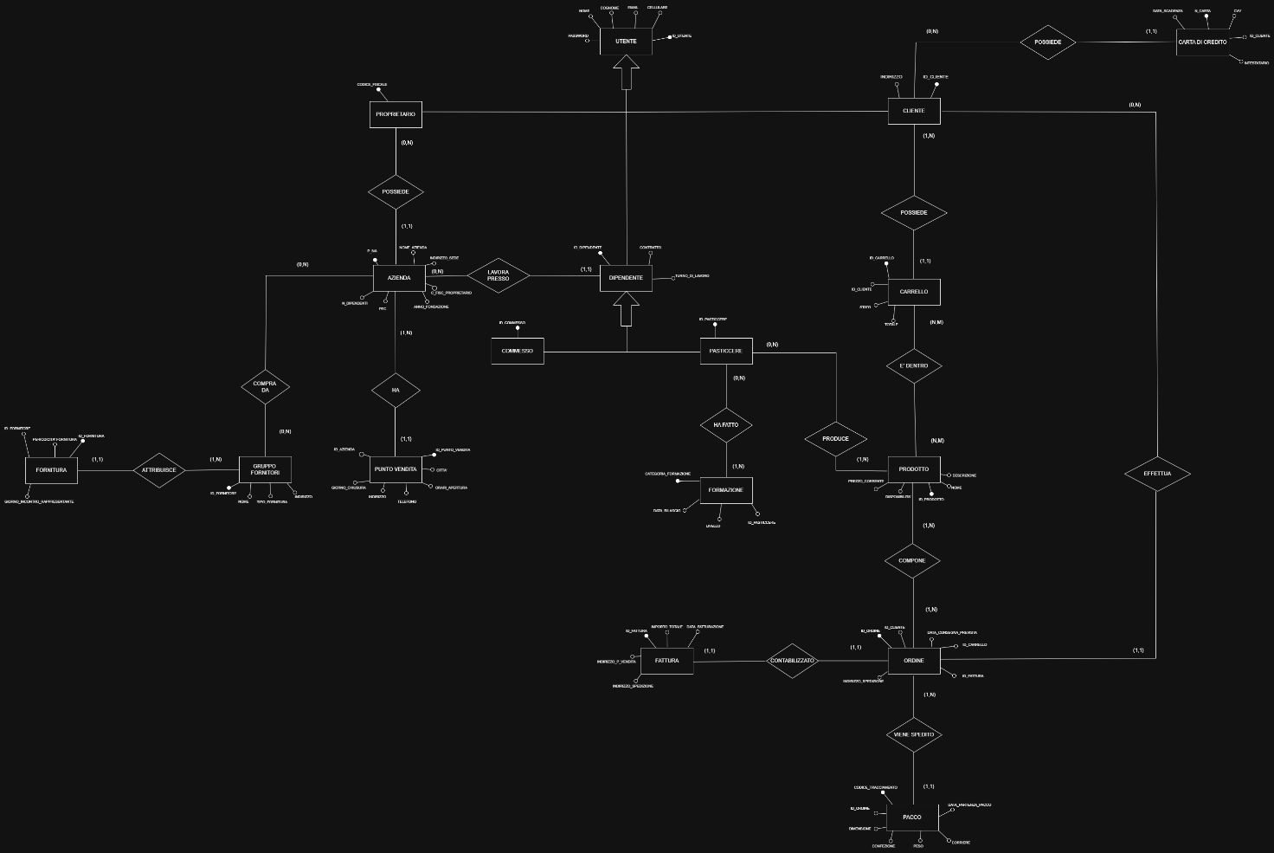

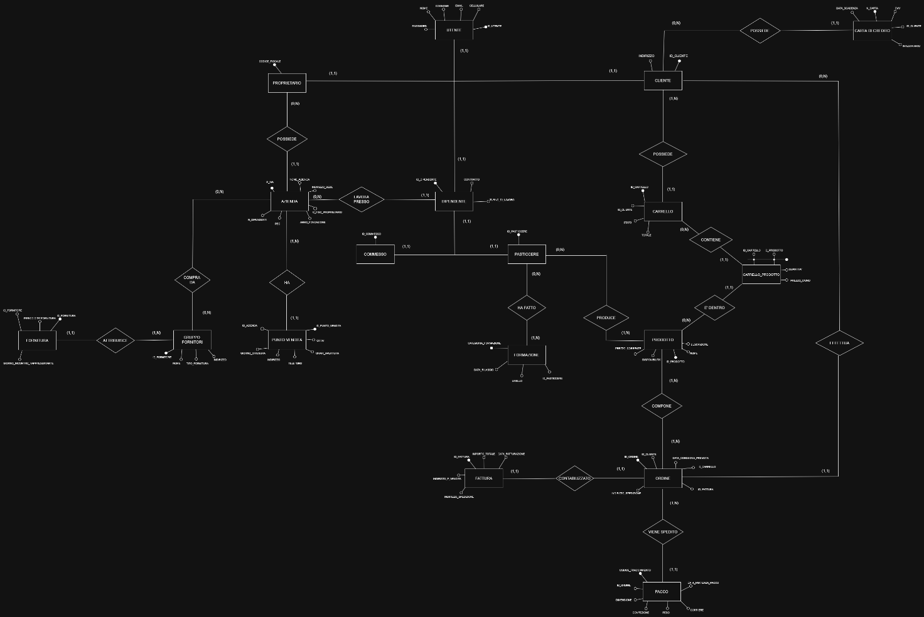

FASE DI PROGETTAZIONE LOGICA
I dati di ingresso di questa fase comprendono lo schema concettuale elaborato in precedenza e le specifiche delle operazioni previste per il sistema informatico della Pasticceria De Pasquale. Lo schema concettuale rappresenta una visione astratta dei dati, mentre in questa fase esso viene ristrutturato tenendo conto degli aspetti realizzativi e delle esigenze operative del sistema.
L’obiettivo è ottenere uno schema E-R ristrutturato che sia più vicino al modello implementativo, eliminando eventuali ridondanze, rendendo esplicite le chiavi primarie e le relazioni tra le entità, e garantendo l’integrità e la coerenza dei dati.
Durante questa fase vengono inoltre considerate la dimensione stimata dei dati e la frequenza delle operazioni principali, al fine di progettare un database efficiente, scalabile e adatto al carico applicativo previsto. Il risultato finale è uno schema ottimizzato, pronto per essere trasformato nel modello relazionale e successivamente implementato tramite SQL.

TABELLA DELLE OPERAZIONI
Operazione | Tipo | Frequenza
1 - Registrazione cliente | I | 5–20 al giorno
2 - Login cliente | I | 100–500 al giorno
3 - Inserimento carta di credito | I | 10–30 al giorno
4 - Rimozione carta di credito | I | 5–10 al giorno
5 - Visualizzazione prodotti | I | 500–2.000 al giorno
6 - Inserimento nel carrello | I | 200–1.000 al giorno
7 - Modifica carrello | I | 100–500 al giorno
8 - Conferma ordine | I | 50–200 al giorno
9 - Emissione fattura | B | 50–200 al giorno
10 - Generazione pacco | B | 50–200 al giorno
11 - Visualizzazione ordini | I | 200–800 al giorno
12 - Visualizzazione fattura | I | 100–400 al giorno
13 - Gestione prodotti (admin) | I | 5–20 al giorno
14 - Gestione fornitori | I | 1–5 al giorno
15 - Gestione produzione | I | 5–15 al giorno
16 - Inserimento pasticcere | I | 1–2 al mese
17 - Gestione formazione | I | 1–5 al mese
18 - Aggiornamento disponibilità prodotti | I | 20–50 al giorno
19 - Cambio password | I | 5–20 al giorno
20 - Eliminazione account | I | 1–5 al mese

Tipo:
- I = interattiva
- B = batch/automatica (come fattura e pacco)

TAVOLA DEI VOLUMI

Concetto | Tipo | Volume stimato

Clienti | E | 5.000

Carte di credito | E | 3.000

Prodotti | E | 150

Ordini | E | 50.000

Fatture | E | 50.000

Pacchi | E | 50.000

Pasticceri | E | 10

Formazioni | E | 50

Azienda | E | 1

Punto vendita | E | 2

Gruppi fornitore | E | 20

Forniture | E | 100

Carrello | R | 200.000

Produzione | R | 1.000

CONSIDERAZIONI EFFETTUATE PER LA TAVOLA DEI VOLUMI

Clienti
Il numero dei clienti rappresenta la base principale degli utenti del sistema. Essendo una pasticceria con servizio e-commerce, il bacino di utenza è inizialmente locale ma destinato a crescere nel tempo. Il valore stimato tiene conto di un’attività stabile, con clienti abituali e nuovi clienti acquisiti tramite la piattaforma online.
Carte di credito
Non tutti i clienti registrano una carta di credito, poiché alcuni potrebbero effettuare acquisti occasionali o preferire metodi alternativi. Inoltre, alcuni clienti potrebbero inserire più di una carta, mentre altri potrebbero rimuoverla dopo l’uso per motivi di sicurezza.
Prodotti
Il numero di prodotti è relativamente contenuto perché una pasticceria artigianale offre un catalogo limitato ma curato. Tuttavia, il catalogo può variare nel tempo a causa della stagionalità dei prodotti, delle festività e delle diverse tipologie di dolci proposte.
Ordini
Gli ordini rappresentano l’entità con il volume maggiore, in quanto ogni acquisto effettuato sulla piattaforma genera un nuovo ordine. Nel tempo, il numero cresce rapidamente, soprattutto in periodi di alta richiesta come festività, ricorrenze o eventi.
Fatture
Il numero delle fatture coincide con quello degli ordini, poiché per ogni ordine viene generata automaticamente una fattura. Per questo motivo, il volume delle fatture è direttamente proporzionale al numero degli ordini effettuati.
Pacchi
Ogni ordine genera un pacco di spedizione, pertanto anche il volume dei pacchi è strettamente legato al numero degli ordini. Questa entità rappresenta la parte logistica del sistema.
Carrello
Il carrello ha un volume elevato perché ogni cliente può creare, modificare o svuotare il carrello più volte prima di confermare un ordine. Inoltre, un singolo cliente può utilizzare il carrello molte volte nel corso del tempo.
Pasticceri
Il numero dei pasticceri è limitato e stabile, trattandosi del personale interno dell’azienda. È realistico aspettarsi pochi dipendenti specializzati nella produzione artigianale.
Formazioni
Le formazioni sono in numero maggiore rispetto ai pasticceri, poiché ogni pasticcere può seguire più corsi o aggiornamenti professionali nel corso del tempo.
Azienda
L’azienda è una sola, poiché il sistema è progettato specificamente per la Pasticceria De Pasquale.
Punti vendita
Il numero dei punti vendita è basso, poiché si tratta di una realtà locale o regionale, ma può crescere nel caso di espansione dell’attività.
Gruppi fornitore
I fornitori sono numerosi ma limitati, poiché una pasticceria tende ad affidarsi a partner selezionati per garantire qualità e continuità delle materie prime.
Forniture
Il numero delle forniture è superiore a quello dei gruppi fornitori, poiché ogni fornitore può fornire più tipologie di prodotti o materie prime.
Produzione
La relazione di produzione ha un volume contenuto ma significativo, poiché ogni prodotto può essere associato a uno o più pasticceri e ogni pasticcere partecipa alla produzione di più prodotti.
Storico degli ordini
Nel lungo periodo, il numero degli ordini e delle relative operazioni di consultazione (visualizzazione fatture, stato ordine, storico acquisti) cresce rapidamente, poiché i clienti tendono a consultare più volte i propri acquisti passati.
Visualizzazione prodotti
È una delle operazioni più frequenti, perché la maggior parte degli utenti consulta il catalogo prima di effettuare un acquisto.
Inserimento nel carrello
È molto frequente perché ogni ordine richiede almeno una fase di inserimento prodotti nel carrello, spesso ripetuta più volte prima della conferma.
Gestione prodotti
È meno frequente perché l’aggiornamento del catalogo non è un’operazione quotidiana, ma avviene in caso di nuovi prodotti, variazioni di prezzo o aggiornamenti stagionali.
Gestione fornitori e forniture
È un’operazione saltuaria, legata alla modifica dei contratti, all’introduzione di nuovi fornitori o alla variazione delle materie prime.
Cambio password
È un’operazione poco frequente, ma necessaria per garantire la sicurezza del sistema, soprattutto per il personale amministrativo.
Eliminazione account
È un’operazione rara, poiché la maggior parte dei clienti tende a mantenere il proprio account anche se utilizza la piattaforma saltuariamente.

ANALISI DELLE RIDONDANZE
Durante la fase di ristrutturazione dello schema E/R è stata condotta un’analisi delle possibili ridondanze informative, con l’obiettivo di ridurre la duplicazione dei dati, prevenire anomalie di aggiornamento e migliorare la coerenza del database.
Attributo: totale
Entità: CARRELLO
L’attributo totale nell’entità carrello è concettualmente ridondante in quanto può essere derivato come somma del prodotto tra quantità e prezzo_c_uno presenti nella tabella ponte carrello_prodotto.
Tuttavia, nel contesto applicativo sviluppato, tale attributo è stato mantenuto per ottimizzare le prestazioni durante le operazioni di visualizzazione del checkout, evitando il ricalcolo del totale a ogni accesso.

Attributo: importo_totale
Entità: FATTURA
L’attributo importo_totale è ridondante in quanto può essere derivato a partire dal totale del carrello associato all’ordine.
Anche in questo caso, l’attributo è stato mantenuto per garantire storicitá del dato, assicurando che l’importo della fattura rimanga invariato anche in caso di modifiche successive ai prezzi dei prodotti.

Attributo: nome, cognome
Entità: CLIENTE / DIPENDENTE / PROPRIETARIO
Gli attributi nome e cognome risultano ridondanti nelle entità specializzate in quanto già presenti nell’entità genitore UTENTE.
La progettazione adottata evita tale ridondanza mantenendo questi attributi esclusivamente nell’entità UTENTE, mentre le entità figlie contengono solo gli attributi specifici del ruolo.

Attributo: numero_dipendenti
Entità: AZIENDA
L’attributo numero_dipendenti può essere considerato ridondante poiché derivabile contando il numero di occorrenze nella tabella dipendente associate all’azienda.
È stato mantenuto come dato riepilogativo a fini amministrativi, accettando un compromesso tra normalizzazione e semplicità di consultazione.

TAVOLA DEGLI ACCESSI IN PRESENZA DI RIDONDANZA
NR | OPERAZIONE | CONCETTO | COSTRUTTO | ACCESSI | TIPO
1 | Registrazione utente | Utente | E | 1 | S
 |  | Cliente | E | 1 | S
2 | Login utente | Utente | E | 1 | S
3 | Selezione prodotto | Prodotto | E | 1 | L
4 | Aggiunta al carrello | Carrello | E | 1 | S
 |  | Carrello_Prodotto | R | 1 | S
5 | Checkout | Carrello | E | 1 | L
6 | Conferma acquisto | Carrello | E | 1 | S
 |  | Ordine | E | 1 | S
7 | Emissione fattura | Fattura | E | 1 | S

TAVOLA DEGLI ACCESSI IN ASSENZA DI RIDONDANZA
NR | OPERAZIONE | CONCETTO | COSTRUTTO | ACCESSI | TIPO
1 | Registrazione utente | Utente | E | 1 | S
2 | Login utente | Utente | E | 1 | S
3 | Selezione prodotto | Prodotto | E | 1 | L
4 | Aggiunta al carrello | Carrello_Prodotto | R | 1 | S
5 | Checkout | Carrello_Prodotto | R | 1 | L
6 | Conferma acquisto | Ordine | E | 1 | S

DESCRIZIONE DELLE OPERAZIONI
Dall’analisi delle tavole degli accessi emerge che la presenza di alcuni attributi ridondanti consente una riduzione del numero complessivo di accessi durante le operazioni più frequenti, in particolare quelle di consultazione del carrello e del checkout.
In un contesto applicativo orientato alla vendita online, risulta quindi conveniente mantenere alcune ridondanze controllate, privilegiando l’efficienza operativa rispetto a una normalizzazione estrema.
La scelta progettuale adottata risulta adeguata alle dimensioni del sistema e coerente con lo scenario di utilizzo reale dell’applicativo.

ELIMINAZIONE DELLE GENERALIZZAZIONI
Nel modello concettuale sono presenti alcune generalizzazioni che non possono essere rappresentate direttamente nel modello relazionale.
La generalizzazione UTENTE → CLIENTE, DIPENDENTE, PROPRIETARIO è stata ristrutturata tramite Multiple Tables Inheritance, mantenendo l’entità padre UTENTE e modellando le entità figlie come tabelle separate collegate tramite chiave esterna.
La generalizzazione DIPENDENTE → PASTICCERE, COMMESSO è stata gestita tramite entità distinte, permettendo di associare attributi specifici a ciascun ruolo e garantendo maggiore flessibilità.

PARTIZIONAMENTO / ACCORPAMENTO DI CONCETTI
Non si è reso necessario l’accorpamento di entità distinte, in quanto ciascun concetto modellato rappresenta una componente autonoma del dominio applicativo.
La separazione tra utenti, ruoli, prodotti, carrelli e ordini migliora la manutenibilità e la chiarezza del modello.

SCELTA DEGLI IDENTIFICATORI PRINCIPALI
Per la maggior parte delle entità sono stati adottati identificatori artificiali auto-incrementali, al fine di garantire semplicità di gestione e unicità.
Per alcune entità sarebbe stato concettualmente possibile utilizzare identificatori naturali, come:
- UTENTE → email
- CARTA_DI_CREDITO → numero carta
- PRODOTTO → nome prodotto
Tuttavia, si è preferito l’utilizzo di identificatori artificiali poiché:
- riducono i rischi legati a variazioni o duplicazioni dei dati naturali
- migliorano la sicurezza (in particolare per le carte di credito)
- rendono il database più robusto e facilmente estendibile
SCHEMA LOGICO
- Utente
(id_utente, nome, cognome, email, cellulare, password)
- Cliente
(id_cliente, indirizzo, id_utente)
- Proprietario
(c_fiscale, id_utente)
- Dipendente
(id_dipendente, contratto, turno_lavoro, id_utente)
- Commesso
(id_commesso, id_dipendente)
- Pasticcere
(id_pasticcere, id_dipendente)
- Formazione
(categoria_formazione, data_rilascio, livello, id_pasticcere)
- Azienda
(p_iva, nome_azienda, indirizzo_sede, numero_dipendenti, pec, anno_fondazione, c_fiscale_proprietario)
- Punto_Vendita
(id_punto_vendita, citta, orari_apertura, telefono, indirizzo, giorno_chiusura, id_azienda)
- Gruppo_Fornitori
(id_fornitore, nome, indirizzo, tipo_fornitura)
- Fornitura
(id_fornitura, periodicita_fornitura, giorno_incontro_rappresentante, id_fornitore)
- Prodotto
(id_prodotto, nome, descrizione, disponibilita, prezzo_corrente)
- Carrello
(id_carrello, stato, totale, id_cliente)
- Carrello_Prodotto
(id_carrello, id_prodotto, quantita, prezzo_c_uno)
- Carta_di_Credito
(n_carta, data_scadenza, cvv, intestatario, id_cliente)
- Fattura
(id_fattura, importo_totale, data_fatturazione, indirizzo_spedizione, id_punto_vendita)
- Ordine
(id_ordine, data_consegna_prevista, indirizzo_spedizione, id_cliente, id_fattura, id_carrello)
- Pacco
(codice_tracciamento, dimensione, confezione, peso, corriere, data_partenza_pacco, id_ordine)
- Azienda_GruppoFornitori

CREAZIONE DEL DATABASE

-- Struttura della tabella UTENTE

CREATE TABLE utente
(
id_utente int(11) NOT NULL AUTO_INCREMENT,
nome varchar(20) NOT NULL,
cognome varchar(20) NOT NULL,
email varchar(60) NOT NULL,
cellulare int (12) NOT NULL,
password varchar(256) NOT NULL,

PRIMARY KEY(id_utente)
)
ENGINE=InnoDB DEFAULT CHARSET=utf8mb4 COLLATE=utf8mb4_general_ci;

--Struttura della tabella PROPRIETARIO

CREATE TABLE proprietario
(
c_fiscale varchar(16) NOT NULL,
id_utente int(11) NOT NULL,

PRIMARY KEY(c_fiscale),
CONSTRAINT proprietario_ibfk_1 FOREIGN KEY (id_utente) REFERENCES utente(id_utente)
)
ENGINE=InnoDB DEFAULT CHARSET=utf8mb4 COLLATE=utf8mb4_general_ci;

--Struttura della tabella CLIENTE

CREATE TABLE cliente
(
id_cliente int(11) NOT NULL AUTO_INCREMENT,
indirizzo varchar(60) NOT NULL,
id_utente int(11) NOT NULL,

PRIMARY KEY(id_cliente),
CONSTRAINT cliente_ibfk_1 FOREIGN KEY (id_utente) REFERENCES utente(id_utente)
)
ENGINE=InnoDB DEFAULT CHARSET=utf8mb4 COLLATE=utf8mb4_general_ci;

--Struttura della tabella DIPENDENTE

CREATE TABLE dipendente
(
id_dipendente int(11) NOT NULL AUTO_INCREMENT,
contratto varchar(20) NOT NULL,
turno_lavoro time NOT NULL,
id_utente int(11) NOT NULL,

PRIMARY KEY(id_dipendente),
CONSTRAINT dipendente_ibfk_1 FOREIGN KEY (id_utente) REFERENCES utente(id_utente)
)
ENGINE=InnoDB DEFAULT CHARSET=utf8mb4 COLLATE=utf8mb4_general_ci;

--Struttura della tabella COMMESSO

CREATE TABLE commesso
(
id_commesso int(11) NOT NULL AUTO_INCREMENT,
id_dipendente int(11) NOT NULL,

PRIMARY KEY(id_commesso),
CONSTRAINT commesso_ibfk_1 FOREIGN KEY (id_dipendente) REFERENCES dipendente(id_dipendente)
)
ENGINE=InnoDB DEFAULT CHARSET=utf8mb4 COLLATE=utf8mb4_general_ci;

--Struttura della tabella PASTICCERE

CREATE TABLE pasticcere
(
id_pasticcere int(11) NOT NULL AUTO_INCREMENT,
id_dipendente int(11) NOT NULL,

PRIMARY KEY(id_pasticcere),
CONSTRAINT pasticcere_ibfk_1 FOREIGN KEY (id_dipendente) REFERENCES dipendente(id_dipendente)
)
ENGINE=InnoDB DEFAULT CHARSET=utf8mb4 COLLATE=utf8mb4_general_ci;

--Struttura della tabella FORMAZIONE

CREATE TABLE formazione
(
categoria_formazione varchar(60) NOT NULL,
data_rilascio date NOT NULL,
livello varchar(20) NOT NULL,
id_pasticcere int(11) NOT NULL,

PRIMARY KEY(categoria_formazione),
CONSTRAINT formazione_ibfk_1 FOREIGN KEY(id_pasticcere) REFERENCES pasticcere(id_pasticcere)
)
ENGINE=InnoDB DEFAULT CHARSET=utf8mb4 COLLATE=utf8mb4_general_ci;

--Struttura della tabella CARTA DI CREDITO

CREATE TABLE carta_di_credito
(
n_carta int(16) NOT NULL,
data_scadenza varchar(10) NOT NULL,
cvv int(3) NOT NULL,
id_cliente int(11) NOT NULL,
intestatario varchar(40) NOT NULL,

PRIMARY KEY(n_carta),
CONSTRAINT carta_di_credito_ibfk_1 FOREIGN KEY(id_cliente) REFERENCES cliente(id_cliente)
)
ENGINE=InnoDB DEFAULT CHARSET=utf8mb4 COLLATE=utf8mb4_general_ci;

--Struttura della tabella AZIENDA

CREATE TABLE azienda
(
p_iva varchar(11) NOT NULL,
nome_azienda varchar(20) NOT NULL,
indirizzo_sede varchar(20) NOT NULL,
numero_dipendenti int(20) NOT NULL,
pec varchar(60) NOT NULL,
anno_fondazione int(4) NOT NULL,
c_fiscale_proprietario varchar(16) NOT NULL,

PRIMARY KEY(p_iva),
CONSTRAINT azienda_ibfk_1 FOREIGN KEY(c_fiscale_proprietario) REFERENCES proprietario (c_fiscale)

)
ENGINE=InnoDB DEFAULT CHARSET=utf8mb4 COLLATE=utf8mb4_general_ci;

--Struttura della tabella PUNTO VENDITA

CREATE TABLE punto_vendita
(
id_punto_vendita int(11) NOT NULL AUTO_INCREMENT,
citta varchar(20) NOT NULL,
orari_apertura time NOT NULL,
telefono int(12) NOT NULL,
indirizzo varchar(60) NOT NULL,
giorno_chiusura varchar(10) NOT NULL,
id_azienda varchar(11) NOT NULL,

PRIMARY KEY(id_punto_vendita),
CONSTRAINT punto_vendita_ibfk_1 FOREIGN KEY(id_azienda) REFERENCES azienda(p_iva)
)
ENGINE=InnoDB DEFAULT CHARSET=utf8mb4 COLLATE=utf8mb4_general_ci;

--Struttura della tabella GRUPPO FORNITORI

CREATE TABLE gruppo_fornitori
(
id_fornitore int(11) NOT NULL AUTO_INCREMENT,
nome varchar(20) NOT NULL,
indirizzo varchar(60) NOT NULL,
tipo_fornitura varchar(60) NOT NULL,

PRIMARY KEY(id_fornitore)
)
ENGINE=InnoDB DEFAULT CHARSET=utf8mb4 COLLATE=utf8mb4_general_ci;

--Struttura della tabella TABELLA_FORNITURA

CREATE TABLE tab_fornitura
(
id_fornitura int(11) NOT NULL AUTO_INCREMENT,
id_fornitore int(11) NOT NULL,
periodicita_fornitura varchar(60) NOT NULL,
giorno_incontro_rappresentante date NOT NULL,

PRIMARY KEY(id_fornitura),
CONSTRAINT tab_fornitura_ibfk_1 FOREIGN KEY(id_fornitore) REFERENCES gruppo_fornitori(id_fornitore)
)
ENGINE=InnoDB DEFAULT CHARSET=utf8mb4 COLLATE=utf8mb4_general_ci;

--Struttura della tabella CARRELLO

CREATE TABLE carrello
(
id_carrello int(11) NOT NULL AUTO_INCREMENT,
id_cliente int(11) NOT NULL,
stato varchar(20) NOT NULL,
totale float(5) NOT NULL,

PRIMARY KEY(id_carrello),
CONSTRAINT carrello_ibfk_1 FOREIGN KEY(id_cliente) REFERENCES cliente(id_cliente)
)
ENGINE=InnoDB DEFAULT CHARSET=utf8mb4 COLLATE=utf8mb4_general_ci;

--Struttura della tabella PRODOTTO

CREATE TABLE prodotto
(
id_prodotto int(11) NOT NULL AUTO_INCREMENT,
disponibilita varchar(20) NOT NULL,
prezzo_corrente float(5) NOT NULL,
nome varchar(20) NOT NULL,
descrizione varchar(256) NOT NULL,

PRIMARY KEY(id_prodotto)
)
ENGINE=InnoDB DEFAULT CHARSET=utf8mb4 COLLATE=utf8mb4_general_ci;

--Struttura della tabella ponte CARRELLO_PRODOTTO

CREATE TABLE carrello_prodotto
(
id_carrello int(11) NOT NULL,
id_prodotto int(11) NOT NULL,
quantita int(11) NOT NULL,
prezzo_c_uno float(3) NOT NULL,

PRIMARY KEY (id_carrello, id_prodotto),
CONSTRAINT carrello_prodotto_ibkf1 FOREIGN KEY (id_carrello) REFERENCES carrello(id_carrello),
CONSTRAINT carrello_prodotto_ibkf2 FOREIGN KEY (id_prodotto) REFERENCES prodotto(id_prodotto)
)
ENGINE=InnoDB DEFAULT CHARSET=utf8mb4 COLLATE=utf8mb4_general_ci;

--Struttura della tabella FATTURA

CREATE TABLE fattura
(
id_fattura int(11) NOT NULL AUTO_INCREMENT,
importo_totale float(5) NOT NULL,
data_fatturazione date NOT NULL,
id_punto_vendita int(11) NOT NULL,
indirizzo_spedizione varchar(60) NOT NULL,

PRIMARY KEY(id_fattura),
CONSTRAINT fattura_ibfk_1 FOREIGN KEY(id_punto_vendita) REFERENCES punto_vendita(id_punto_vendita)

)
ENGINE=InnoDB DEFAULT CHARSET=utf8mb4 COLLATE=utf8mb4_general_ci;

--Struttura della tabella ORDINE

CREATE TABLE ordine
(
id_ordine int(11) NOT NULL AUTO_INCREMENT,
data_consegna_prevista date NOT NULL,
id_cliente int(11) NOT NULL,
id_fattura int(11) NOT NULL,
indirizzo_spedizione varchar(60) NOT NULL,
id_carrello int(11) NOT NULL,

PRIMARY KEY(id_ordine),
CONSTRAINT ordine_ibfk_1 FOREIGN KEY(id_cliente) REFERENCES cliente(id_cliente),
CONSTRAINT ordine_ibfk_2 FOREIGN KEY(id_carrello) REFERENCES carrello(id_carrello),
CONSTRAINT ordine_ibfk_3 FOREIGN KEY(id_fattura) REFERENCES fattura(id_fattura)

)
ENGINE=InnoDB DEFAULT CHARSET=utf8mb4 COLLATE=utf8mb4_general_ci;

--Struttura della tabella PACCO

CREATE TABLE pacco
(
codice_tracciamento varchar(15) NOT NULL,
dimensione varchar(50) NOT NULL,
confezione varchar(10) NOT NULL,
peso varchar(5),
corriere varchar(20),
data_partenza_pacco date NOT NULL,
id_ordine int(11) NOT NULL,

PRIMARY KEY(codice_tracciamento),
CONSTRAINT pacco_ibfk_1 FOREIGN KEY(id_ordine) REFERENCES ordine(id_ordine)
)
ENGINE=InnoDB DEFAULT CHARSET=utf8mb4 COLLATE=utf8mb4_general_ci;

QUERY
1) VISUALIZZARE IL CATALOGO DEI PRODOTTI DISPONIBILI NELLA PASTICCERIA
SELECT id_prodotto, nome, prezzo_corrente
FROM prodotto;

2) RECUPERARE I DATI ANAGRAFICI DEI CLIENTI
SELECT c.id_cliente, u.nome, u.cognome, u.email
FROM cliente c
JOIN utente u ON u.id_utente = c.id_utente;

3) VISUALIZZARE L’ELENCO DEI DIPENDENTI, CON I LORO DATI PERSONALI E CONTRATTUALI
SELECT d.id_dipendente, u.nome, u.cognome, d.contratto, d.turno_lavoro
FROM dipendente d
JOIN utente u ON u.id_utente = d.id_utente;

4) MOSTRA I PUNTI VENDITA DELLA PASTICCERIA ASSOCIATI ALL’AZIENDA PROPRIETARIA
SELECT pv.id_punto_vendita, pv.citta, pv.indirizzo, a.nome_azienda
FROM punto_vendita pv
JOIN azienda a ON a.p_iva = pv.id_azienda;

5) VISUALIZZARE I CARRELLI DI UN CLIENTE SPECIFICO
SELECT id_carrello, stato, totale
FROM carrello
WHERE id_cliente = 1;

6) QUALI PRODOTTI SONO CONTENUTI IN UN CARRELLO, CON QUANTITÀ E PREZZO
SELECT cp.id_carrello, p.nome, cp.quantita, cp.prezzo_c_uno
FROM carrello_prodotto cp
JOIN prodotto p ON p.id_prodotto = cp.id_prodotto
WHERE cp.id_carrello = 1;

7) CALCOLA IL TOTALE DEL CARRELLO A PARTIRE DAI PRODOTTI CONTENUTI
SELECT cp.id_carrello,
SUM(cp.quantita * cp.prezzo_c_uno) AS totale_calcolato
FROM carrello_prodotto cp
WHERE cp.id_carrello = 1
GROUP BY cp.id_carrello;

8) VISUALIZZARE GLI ORDINI EFFETTUATI, ASSOCIANDOLI AL CLIENTE CHE LI HA FATTI
SELECT o.id_ordine, o.data_consegna_prevista, u.nome, u.cognome
FROM ordine o
JOIN cliente c ON c.id_cliente = o.id_cliente
JOIN utente u ON u.id_utente = c.id_utente;

